DIRITTO INTERNAZIONALE E DISASTRI: PREVENZIONE, PREPARAZIONE E RISPOSTA
Info Logistiche Convegno

Il convegno si terrà presso il Dipartimento della Protezione Civile della Presidenza del Consiglio dei Ministri in Via Vitorchiano 4, 00189 Roma.

Dipartimento della Protezione Civile
La sede del Dipartimento della Protezione Civile della Presidenza del Consiglio dei Ministri di Via Vitorchiano 4 è situata nella zona Nord di Roma (Figura 1) all’incrocio tra Via Flaminia e Via Flaminia Nuova (Figura 2), molto vicino alla stazione “Due Ponti” della linea Roma-Viterbo Linea Ferrovie Nord (Figura 3).

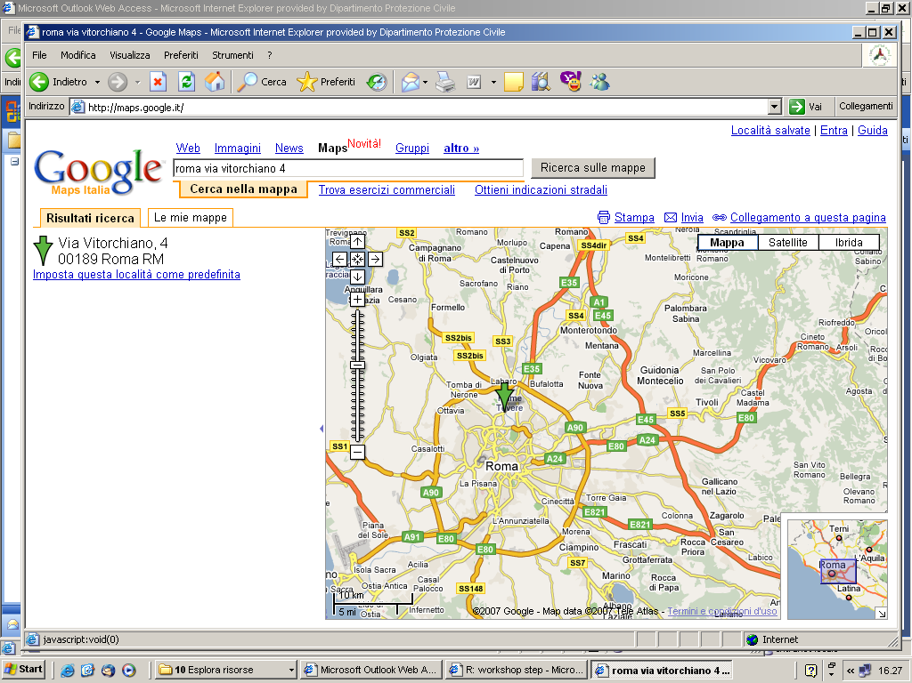

Figura 1. Roma. Dipartimento della Protezione Civile - Presidenza del Consiglio dei Ministri, Via Vitorchiano 4, 00189 Roma.

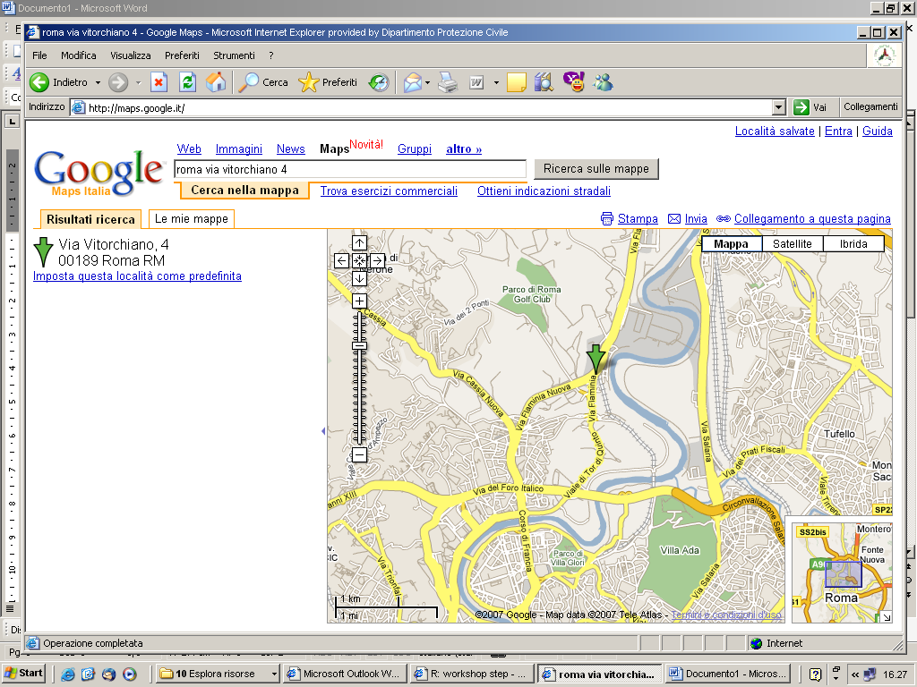

Figura 2. Roma, Dipartimento della Protezione Civile Presidenza del Consiglio dei Ministri, Via Vitorchiano 4 00189 Roma.

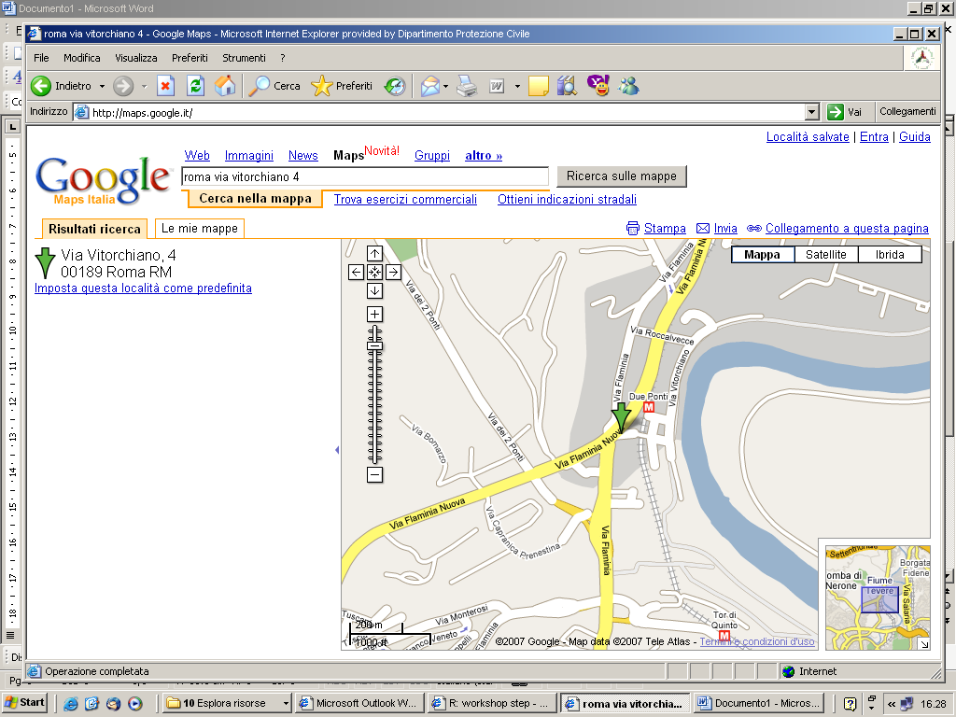

Figura 3. Roma, Stazione “Due Ponti”.

Raggiungere il Dipartimento della Protezione Civile

Trasporti pubblici:

Dall’Aeroporto di Fiumicino alla Stazione di Roma Termini
Prendere treno Leonardo Express Aeroporto di Fiumicino – Roma Termini (14 Euro) e proseguire con la Metropolitana.

Dall’Aeroporto di Ciampino alla Stazione di Roma Termini
La stazione ferroviaria più vicina all'aeroporto è quella di “Ciampino città”, collegata con lo scalo dai bus COTRAL/SCHIAFFINI ogni 30 minuti. Il tempo di percorrenza è, mediamente, di 5 minuti. Il costo del biglietto, in vendita sia a bordo sia a terra dal personale incaricato, è di 1 euro.
Una metropolitana leggera collega la stazione ferroviaria di Ciampino con la stazione Termini in un tempo medio di 15 minuti.

Dalla Stazione Termini al Dipartimento della Protezione Civile
Prendere la linea “A” della Metropolitana direzione “Battistini” fino alla stazione “Flaminio” (4 fermate).
A Piazzale Flaminio prendere treno urbano Roma-Viterbo direzione Viterbo. La stazione è molto vicina all’uscita principale della fermata “Flaminio” della metropolitana. Lo stesso biglietto utilizzato per la metropolitana (1 Euro/75 minuti) è valido anche per il treno locale.
Uscire alla stazione “Due Ponti” (dopo 5 fermate). Il treno locale parte ogni 15 minuti e la durata del tragitto da “Flaminio” a “Due Ponti” è di circa 10 minuti.

Taxi
Dall’Aeroporto di Fiumicino in circa 40 minuti al costo di 45/50 Euro.
Dall’aeroporto di Ciampino in circa 35 minuti al costo di 35/40 Euro.
Da Roma Centro in circa 20 minuti al costo di 15/20 Euro.

Con mezzi privati:
Dal Grande Raccordo Anulare
Uscita “Via Flaminia” : CASTEL GIUBILEO, SS3 – FLAMINIA, ROMA CENTRO, TOR DI QUINTO
Seguire Direzione “Roma centro”
Continuare su: Via Flaminia - 2 km
Prendere Via Flaminia Nuova - 0.8 km
Girare a destra: Via Flaminia - 0.9 km
Girare a destra: Via Vitorchiano - <0.1 km
Da Roma centro/Stadio Olimpico
Partenza: Roma, Piazza Lauro De Bosis (Stadio Olimpico)
Continuare su: Piazza Lauro De Bosis
Girare a sinistra: Lungotevere Maresciallo Diaz - (0.8 km)
Girare a destra: Viale di Tor di Quinto - (1 km)
Prendere Viale di Tor di Quinto - 1.7 km
Prendere Via Flaminia - 0.7 km
Girare a destra: Via Vitorchiano - <0.1 km

Contatti
Per informazioni contattare Tel. 06 68202522

